第七节 涡流、电磁阻尼和电磁驱动
一、知能准备
1．涡流概念:
2．涡流产生原因:
3．涡流的利用与控制
(1)利用——
(2)控制——
4．电磁驱动原理:
二、疑难分析:
(一)涡流定义
块状金属放在变化的磁场中，或让它在磁场中运动，金属块内有感应电场产生，从而形成闭合回路，这时感生电场力可以在整块金属内部引起闭合涡旋状的感应电流，所以叫做涡电流。“涡电流”简称涡流。
(二)涡流的热效应
当变压器的线圈中通过交变电流时，在铁芯内部有变化的磁场，因而产生感生电场，引起涡流。涡流在通过电阻时也要放出焦耳热。
1．应用：利用的热效应进行加热的方法称为感应加热。而涡流的大小和磁通量变化率成正比，磁场变化的频率越高，导体里的涡流也越大。实际上,一般使用高频交流电激发涡流。如：
A．高频焊接：
线圈中通以高频交流电时，待焊接的金属工件中就产生感应电流（涡电流）。由于焊缝处的接触电阻很大，放出的焦耳热很多，致使温度升得很高，将金属熔化，焊接在一起。我国产生的自行车架就是用这种方法焊接的。


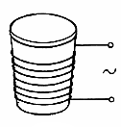

B．高频感应炉
高频感应炉利用涡流来熔化金属。图是冶炼金属的感应炉的示意图．冶炼锅内装入被冶炼的金属，线圈通上高频交变电流，这时被冶炼的金属中就产生很强的涡流，从而产生大量的热使金属熔化．这种冶炼方法速度快，温度容易控制，并能避免有害杂质混入被冶炼的金属中，因此适于冶炼特种合金和特种钢．
C．电磁炉
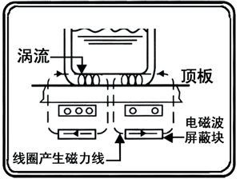
电磁炉的工作原理是采用磁场感应涡加流加热原理，利用电流通过线圈产生磁场，当磁场内的磁力线通过铁质锅底时会产生无数的涡流是锅的本身自行高速发热，然后再作用于锅内食物。这种最新的加热方式，能减少热量传递的中间环节，可大大提升制热效率，比传统炉具（电炉、气炉）节省能源一半以上。
2．控制：导体在非均匀磁场中移动或处在随时间变化的磁场中时，因涡流而导致能量损耗称为涡流损耗。涡流损耗的大小与磁场的变化方式、导体的运动、导体的几何形状、导体的磁导率和电导率等因素有关。变压器、电机铁芯中的涡流热效应不仅损耗能量，严重时还会使设备烧毁．为减少涡流，变压器、电机中的铁芯都是用很薄的硅钢片叠压而成。因为在导体中涡流的大小和电阻有关，电阻越大涡流越小。为了减小涡流造成的热损耗，电机和变压器的铁芯常采用多层彼此绝缘的硅钢片迭加而成(材料采用硅钢以增加电阻)。这些薄片表面涂有薄层绝缘漆或绝缘的氧化物。磁通穿过薄片的狭窄截面时，涡流被限制在沿各片中的一些狭小回路流过，这些回路中的净电动势较小，回路的长度较大，再由于这种薄片材料的电阻率大，这样就可以显著地减小涡流损耗。所以，交流电机、电器中广泛采用叠片铁心。
(三)涡流的磁效应
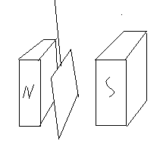
1．电磁阻尼现象：
把铜板做成的摆放到电磁铁的磁场中，当电磁铁未通电时，摆要往复多次，摆才能停止下来．如果电磁铁通电，磁场在摆动的铜板中产生涡流。涡流受磁场作用力的方向与摆动方向相反，因而增大了摆的阻尼，摆很快就能停止下来。这种现象称为电磁阻尼。
2．应用：电磁仪表中的电磁阻尼器就是根据涡流磁效应制作的，在磁电式测量仪表中，常把使指针偏转的线圈绕在闭合铝框上，当测量电流流过线圈时，铝框随线圈指针一起在磁场中转动，这时铝框内产生的涡流将受到磁场作用力，抑止指针的摆动，使指针较快地稳定在指示位置上。此外，电气机车的电磁制动器也是根据这一效应制作的。
(四) 涡流的机械效应----电磁驱动
在磁场运动时带动导体一起运动，这种作用称为“电磁驱动”作用。当磁铁转动时，根据楞次定律此时在圆盘上将产生涡流，受到磁场的作用力将产生一个促使金属圆盘按磁场旋转方向发生转动的力矩。但是如果圆盘的转速达到了与磁场转速一样，则两者的相对速度为零，感应电流便不会产生，这时电磁驱动作用便消失。所以在电磁驱动作用下，金属圆盘的转速总要比磁铁或磁场的转速小，或者说两者的转速总是异步的。感应式异步电动机就是根据这个原理制成的。电磁驱动作用可用来制造测量转速的电表，这类转速表常称为磁性式转速表。用磁性式转速表测量转速时，将被测机器的转轴通过连接器和传动机构与转速表中的永久磁铁的转轴相连，永久磁铁一般是由一块充以四个极的磁钢制成，这便形成一个旋转磁场。在永久磁铁的上方有一个金属圆盘，称为感应片。感应片与永久磁铁间有很小的气隙，两者互不接触。当永久磁铁随着机器的转轴旋转时，感应片上将产生涡流。这涡流又将受到这旋转磁场的作用力，结果感应片被驱动，从而沿永久磁铁的旋转方向运动。感应片的转动将带动与感应片转轴相连的弹簧，将其扭紧，从而产生弹性恢复转矩。最后，当感应片转过一定的角度，由电磁驱动作用产生的转矩刚巧与弹性恢复的转矩抵消时，便达到一个暂时平衡状态。由机器带动转动的永久磁铁转速越快，感应片受到的电磁驱动作用所产生的转矩越大，因而指针的偏转角度就越大。这样，便可通过指针的偏转角度来显示机器的转速。
三、方法点拨:
涡流是由于变化的磁场产生电场,这种电场称为涡旋电场，这时涡旋电场力可以在整块金属内部引起涡电流。因此涡流的大小取决于回路电阻和磁场变化率
四、典型例题:
【例题1】用丝线悬挂闭合金属环，悬于O点，虚线左边有匀强磁场，右边没有磁场。金属环的摆动会很快停下来。试解释这一现象。若整个空间都有向外的匀强磁场，会有这种现象吗？
分析：只有左边有匀强磁场，金属环在穿越磁场边界时，由于磁通量发生变化，有感应电流产生，于是阻碍相对运动，摆动很快停下来，这就是电磁阻尼现象；空间都有匀强磁场，穿过金属环的磁通量反而不变化了，因此不产生感应电流，不会阻碍相对运动。
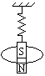
【同类变式】如图所示，挂在弹簧下端的条形磁铁在闭合线圈内振动，如果空气阻力不计，则： （ ）
A．磁铁的振幅不变
B．磁铁做阻尼振动
C．线圈中有逐渐变弱的直流电
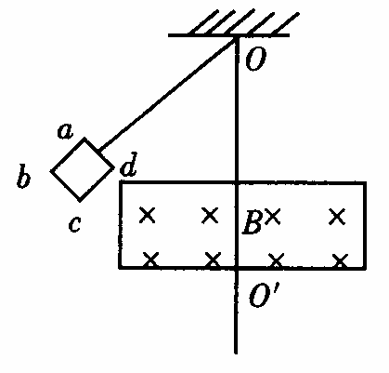
D．线圈中逐渐变弱的交流电
【例题2】如图所示，abcd是一闭合的小金属线框，用一根绝缘的细杆挂在固定点O，使金属线框在竖直平面内来回摆动的过程穿过水平方向的匀强磁场区域，磁感线方向跟线框平面垂直，若悬点摩擦和空气阻力不计，则( )
A.线框进入或离开磁场区域时，都产生感应电流，而且电流的方向相反
B.线框进入磁场区域后，越靠近OO′线时速度越大，因而产生的感应电流也越大
C.线框开始摆动后，摆角会越来越小，摆角小到某一值后将不再减小
D.线框摆动过程中，机械能完全转化为线框电路中的电能
【解析】线框在进入和离开磁场的过程中磁通量才会变化，也可以看做其部分在切割磁感线，因此有感应电流，且由楞次定律或右手定则可确定进入和离开磁场时感应电流方向是相反的，故A项正确；当线圈整体都进入匀强磁场后，磁通量就保持不变了，此段过程中不会产生感应电流，故B错误，但提醒一下的是此时还是有感应电动势的(如果是非匀强磁场，则又另当别论了)；
当线框在进入和离开磁场的过程中会有感应电流产生，则回路中有机械能转化为电能，或者说当导体在磁场中做相对磁场的切割运动而产生感应电流的同时，一定会有安培“阻力”阻碍其相对运动，故线框的摆角会减小，但当线框最后整体都进入磁场中后，并只在磁场中摆动时，没有感应电流产生，则机械能保持守恒，摆角就不会再变化，故C项正确，而D项错误.综上所述，正确答案是AC项.

